В Пекине прошла Неделя русского языка
25.01.2021
В Пекине прошла Неделя русского языка, в рамках которой Российский культурный центр (РКЦ) с 19 по 22 января провел серию бесплатных онлайн-уроков русского языка. Несмотря на ограничения, вызванные эпидемиологической ситуацией, представительство Россотрудничества продолжает деятельность по популяризации русского языка в Китае, делая акцент на активной информационной работе в социальных сетях и дистанционном обучении, что позволяет расширить аудиторию.

Занятия провели российские педагоги, обладающие высокой квалификацией в области преподавания русского языка как иностранного, а также владеющие китайским языком и имеющие многолетний опыт работы. На уроках использовались тематические обучающие видеоматериалы и презентации, все желающие смогли попробовать свои силы в зависимости от уровня владения языком.
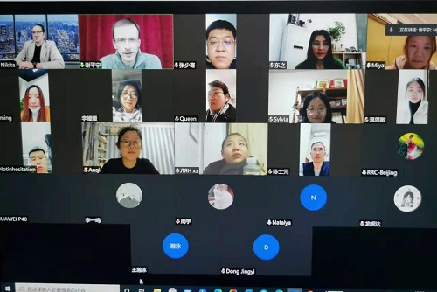
Многие участники занятий отметили, что предложенный представительством формат онлайн-уроков предоставляет прекрасную возможность познакомиться с русским языком и проверить свои знания, не выходя из дома. Отдельно слушатели выделили возможность вести диалог с преподавателем на китайском языке. Всего в Неделе русского языка приняли участие порядка 100 человек.
В марте РКЦ в Пекине планирует начать весенний семестр курсов русского языка с использованием методики активного погружения в языковую среду.

Адрес страницы: http://mosds.mos.ru/presscenter/news/detail/9662155.html
ГКУ города Москвы «Центр гуманитарного и делового сотрудничества с соотечественниками за рубежом - Московский дом соотечественника»

